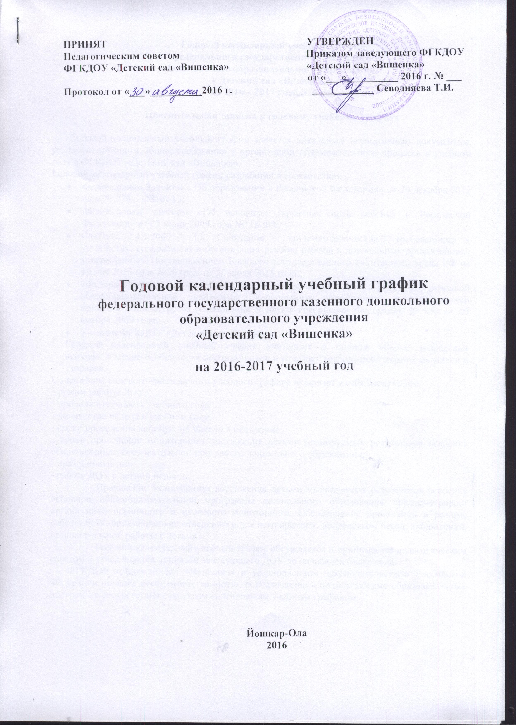

Годовой календарный учебный график
федерального государственного казенного
дошкольного образовательного учреждения
« Детский сад «Вишенка»
на 2016 – 2017 учебный год

Пояснительная записка к годовому учебному графику

Годовой календарный учебный график является локальным нормативным документом, регламентирующим общие требования к организации образовательного процесса в учебном году в ФГКДОУ «Детский сад «Вишенка».
Годовой календарный учебный график разработан в соответствии с:
- Федеральным Законом « Об образовании в Российской Федерации» от 29 декабря 2012 года № 273 – ФЗ. ст.13;
- Федеральным законом «Об основных гарантиях прав ребенка в Российской Федерации» от 03 июня 2009 года №118-ФЗ;
- СанПиН 2.4.1.3049 – 13 «Санитарно – эпидемиологические требованиями к устройству, содержанию и организации режима работы в дошкольных организациях» утвержденным Постановлением Главного государственного санитарного врача РФ от 15 мая 2013 года №26 (ред. от 20 июля 2015 года);
- «Федеральными государственными требованиями к структуре основной общеобразовательной программы дошкольного образования», утвержденными приказом Министерства образования и науки Российской Федерации № 655 от 23 ноября 2009 года;
- Уставом ФГКДОУ «Детский сад «Вишенка».
Годовой календарный учебный график учитывает в полном объеме возрастные психофизические особенности воспитанников и отвечает требованиям охраны их жизни и здоровья.
Содержание годового календарного учебного графика включает в себя следующее:
- режим работы ДОУ;
- продолжительность учебного года;
- количество недель в учебном году;
- сроки проведения каникул, их начало и окончание;
- сроки проведения мониторинга достижения детьми планируемых результатов освоения основной общеобразовательной программы дошкольного образования;
- праздничные дни;
- работа ДОУ в летний период.
Проведение мониторинга достижения детьми планируемых результатов освоения основной общеобразовательной программы дошкольного образования предусматривает организацию первичного и итогового мониторинга. Обследование проводится в режиме работы ДОУ, без специально отведенного для него времени, посредством бесед, наблюдений, индивидуальной работы с детьми.
Годовой календарный учебный график обсуждается и принимается педагогическим советом и утверждается приказом заведующего ДОУ до начала учебного года.
ФГКДОУ «Детский сад «Вишенка» в установленном законодательством Российской Федерации порядке несет ответственность за реализацию в полном объеме образовательных программ в соответствии с годовым календарным учебным графиком.

Годовой календарный учебный график
федерального государственного казенного дошкольного образовательного учреждения « Детский сад «Вишенка» на 2016 – 2017 учебный год

Режим работы ДОУ | 7.00-19.00
Продолжительность учебного года | Начало учебного года с 01.09.2016 г.  Окончание учебного года 31.05.2017 г.
Количество недель в учебном году | 38 недель
Каникулярное время | 01.01.2017г.-09.01.2017г.
Продолжительность учебной недели | 5 дней (понедельник-пятница)
Летний оздоровительный период | С 01.06.2017г. по 31.08.2017г.  с 7.00 до 19.00
Сроки проведения мониторинга качества образования | С 15.05.2017г. по 26.05.2017г.
Праздничные (нерабочие) дни | 04.11.2016г.; 01.01.2017-09.01.2017г.; 23.02.2017г.; 08.03.2017г.;  29.04.2017-01.05.2017г.; 07.05.2017-09.05.2017г.; 10.06.2017 - 12.06.2017г.
Инвариантная часть (обязательная)
 | Наименование возрастных групп
 | Младшая  группа  (3-4 года) | Средняя группа  (4-5 лет) | Старшая  группа  (5-6 лет) | Подготовительная к школе группа  (6-7 лет)
Количество  возрастных  групп | 1 | 1 | 1 | 1
Количество  возрастных  групп | 4 группы
Продолжительность НОД | не более  15 минут | не более  20 минут | не более  25 минут | не более  30 минут
Максимально допустимый объем образовательной нагрузки в первой половине дня | 30 минут  с перерывами между периодами НОД – не менее 10 минут | 40 минут  с  перерывами между периодами НОД – не менее 10 минут | 45 минут  с  перерывами между периодами НОД – не менее 10 минут | 90 минут  с  перерывами между периодами НОД – не менее 10 минут
Максимально допустимый объем образовательной нагрузки во второй половине дня | - | - | 25 минут | 30 минут
Вариативная часть
Продолжительность дополнительных  образовательных  услуг  (бесплатные) | не более  15 минут | не более  20 минут | не более  25 минут | не более  30 минут

